**Конспект урока по математике во 2 «Б» классе**

**Тема: Сложение и вычитание двузначных чисел. Закрепление**

**Цель урока:**

Правильно произносить звуки в словах и в произношении чисел

Закрепление умения выполнять сложение и вычитание двузначных чисел.

**Тип урока**: урок-путешествие, закрепление знаний.

**Задачи урока:**

**-** проводить коррекцию речи в течении всего урока

- закреплять умения выполнять сложение и вычитание двузначных чисел по разрядам;

-закреплять умения решать текстовые задачи, составлять краткую запись по алгоритму решения задачи;

-развивать внимание, мышление;

- воспитывать чувство товарищества.

УУД:

**Личностные:**

1. Ориентация на понимание причин успеха в учебной деятельности

2. Придерживаться этических норм общения и сотрудничества при совместной работе над учебной задачей.

3. Умение делать выбор, как вести себя.

4.Сформировать положительное отношение и интерес к урокам математики;

**Познавательные:**

1. Находить опорные слова, составлять краткую запись.

2. Использование информации учебника, своего жизненного опыта

3. Умение делать проверку, выводы.

**Регулятивные:**

1. Умение принимать и сохранять учебную задачу;

2. Организовать рабочее место, свою деятельность.

3. Принимать и ставить учебно-познавательную задачу.

4. Принимать свои действия. Развивать способность к саморазвитию и самосовершенствованию путём сознательного и активного присвоения нового социального опыта.

5. Управление своим поведением – контроль, коррекция, оценка действий.

**Коммуникативные:**

1. Умение осознанно строить речевые высказывания в устной речи.

2. Умение слушать и понимать речь других, вступать в беседу на уроке.

3. Организовывать взаимопроверку выполненной работы.

4. Корректно сообщать товарищу об ошибках.

**Предметные:**

1. Умение выполнять сложение и вычитание двузначных чисел без перехода через разряд, сложение с переходом через разряд.

2. Умение анализировать задачи, устанавливать связь между условием и вопросом, выбор и объяснение выбора действий

**Ход урока**

**Организационный момент.**

- Здравствуйте ребята! Поприветствуйте гостей. А сейчас поздоровайтесь с друг другом. Сегодня мы будем «здороваться локтями».

**Психологический настрой.**

Прозвенел звонок веселый.

Мы начать урок готовы.

Будем слушать и решать

И друг другу помогать.

**Речевая пятиминутка:**

**-** Скажите какое сегодня число?

**-** Назовите число, предыдущее 24

**-** Назовите число, последующее 24

- Назовите компоненты при сложении…

- Назовите компоненты при вычитании…

- Двузначное число – это число…

**Сообщение темы и целей урока.**

- Тема урока сложение и вычитание двузначных чисел.

- Сегодня на уроке мы отправляемся в морское путешествие на поиски сокровищ. Но злой пират не хочет вам отдавать сокровища, поэтому он приготовил для вас несколько заданий. За каждое выполненное задание вы будете получать звёздочки.

- Свою работу вы будете оценивать цветными смайликами.

Зелёный - справляюсь с заданиями

Голубой - справляюсь, но с трудом

Красный - не справляюсь с заданиями

Итак, вы готовы? Отправляемся в путь?

**Актуализация знаний.**

- Итак, мы с вами в математическом океане, впереди небольшой островок **«Устный счет»**.

1. Назовите число, в котором 1 дес. и 2 ед. (12-е)   
2. Найдите сумму чисел 30 и 6. (36- й)   
3. Уменьшите число 25 на 1. (24 – д)   
4. Первое слагаемое 24, второе слагаемое 6. Чему равна сумма? (30 – р)   
5. Уменьшите 50 на 2. (48 – ь)

6. Найдите разность чисел 60 и 6. (54 – з)

Решите примеры устно, ответьте правильно, чтобы корабли не сели на мель.

   

96 - 16

46 + 24

30 + 15

60 - 20

- Молодцы! У вас есть первая звездочка.

Самооценка деятельности учащихся.

**Работа по карточке.**

Реши уравнение с объяснением

   

37 + а = 100 100 – х = 45 х + 24 = 66 а - 12 = 88

Молодцы, ребята! А вот вам и вторая звездочка.

Самооценка деятельности учащихся.

-Мы долго плавали, устали,

Теперь нам надо отдохнуть,  
Чтобы потом продолжить путь!

**Физкультминутка.**

Раз, два, три, четыре, пять.

Все умеем мы считать.

Раз! Подняться потянуться

Два! Согнутся, разогнуться.

Три! В ладоши три хлопка,

Головою три кивка.

На четыре - руки шире.

Пять - руками помахать.

Шесть - за парту тихо сесть

- Погода отличная, настроение хорошее. Полный вперед! Перед нами остров **«Примеров».** Откройте свои тетради, запишите число, классная работа.

- Не забывайте о правильности посадки во время письма.

Решение примеров столбиком у доски с объяснением.

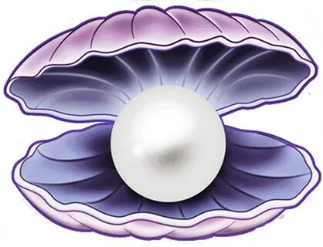

34+45 57-26 48+36 79-21

- Отлично, ребята! Вы большие молодцы! И вот вам третья звёздочка.

Самооценка деятельности учащихся.

Продолжим наше путешествие.

- Сейчас мы находимся на острове «**Задач»**.

Игра. **«Разлетевшиеся шары». Кластер.**

Вспомните, из каких частей состоит задача?

*(на слайде:****условие, вопрос, решение, ответ****)*

За то, что вы правильно назвали части задачи, я дарю вам ещё по одной звёздочке.

Решение задачи**.**

В первый день рыбаки поймали 25 кг рыбы, а во второй – неизвестно, на 15 кг больше, сколько всего рыбы поймали рыбаки?

Анализ задачи. Составление краткой записи. Запись решения в тетради.

Самооценка деятельности учащихся.

- Еще одну звезду заработали!

- Ребята, вот и подходит к концу наше путешествие.

- Самое дорогое и ценное в жизни человека – Знания! Знания дороже любого сокровища.

1. **Рефлексия.**
2. Лесенка успеха.
3. Оцените работу своих друзей на уроке:
4. 3 лесенка – справился со всеми заданиями.
5. 2 лесенка – справился, но с трудом.
6. 1 лесенка – не справился совсем

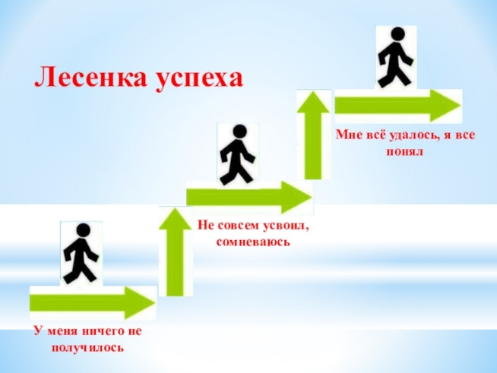

**Расположите числа в порядке возрастания.**

4, 23, 81,15, 76, 33, 40, 67, 98

– Назовите самое большое число? (98)

- Из чего оно состоит?

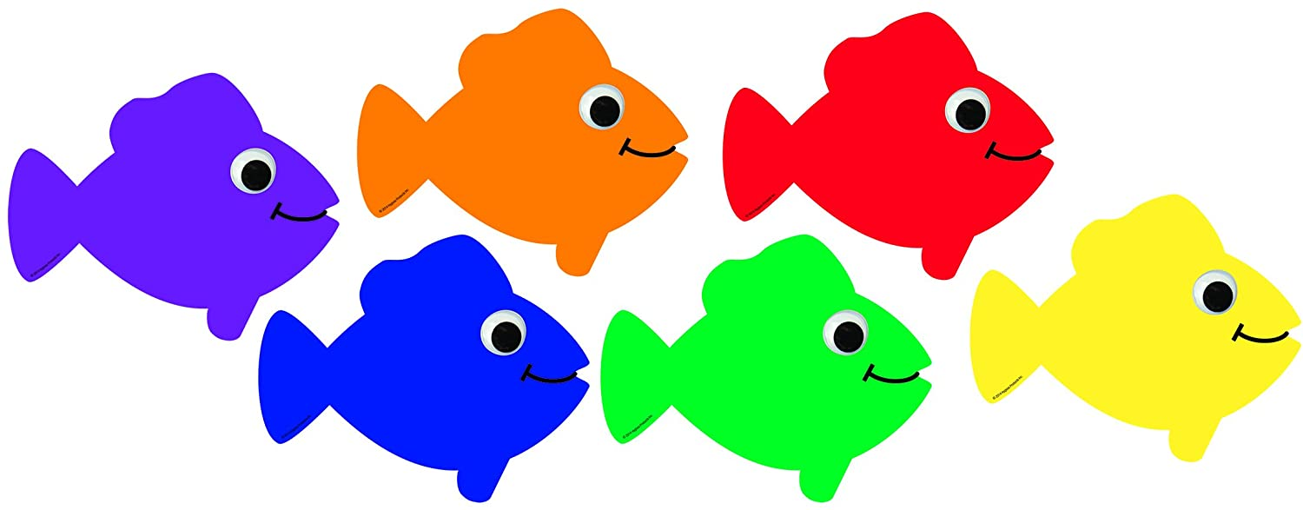

1. На уроке я работал ….

2. Своей работой на уроке я ….

3. Урок для меня показался ……

4. За урок я…….

5. Мое настроение……..

6. Материал урока мне был

1. На уроке я работал ….

2. Своей работой на уроке я ….

3. Урок для меня показался ……

4. За урок я…….

5. Мое настроение……..

6. Материал урока мне был

1. На уроке я работал ….

2. Своей работой на уроке я ….

3. Урок для меня показался ……

4. За урок я…….

5. Мое настроение……..

6. Материал урока мне был

1. На уроке я работал ….

2. Своей работой на уроке я ….

3. Урок для меня показался ……

4. За урок я…….

5. Мое настроение……..

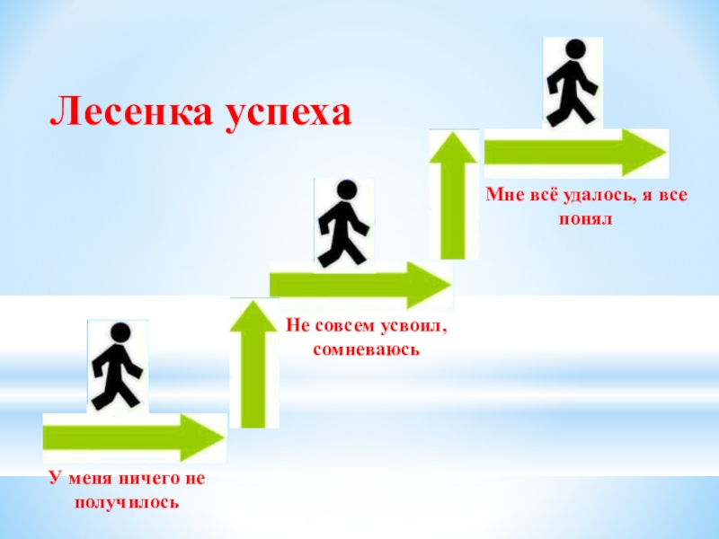

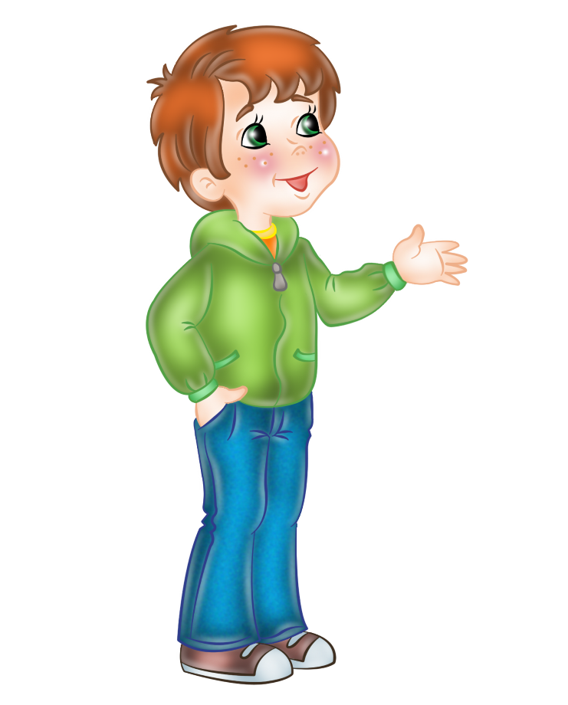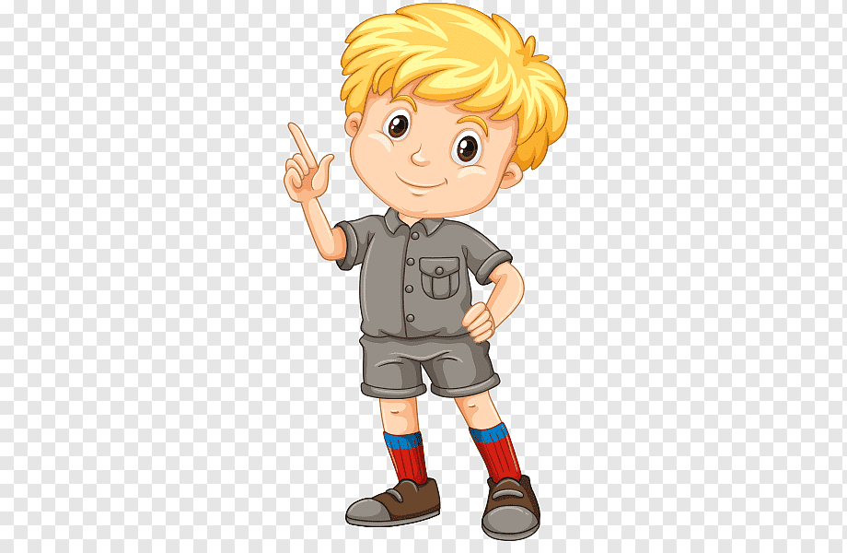

**Сарман Радмир Павел Владимир**